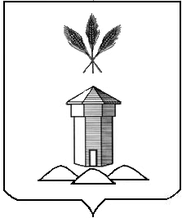

АДМИНИСТРАЦИЯ БАБУШКИНСКОГО МУНИЦИПАЛЬНОГО ОКРУГАВОЛОГОДСКОЙ ОБЛАСТИ

**ПОСТАНОВЛЕНИЕ**

от 17.06.2024 года № 444

с. им. Бабушкина

**Об исключении сведений**

**в государственном адресном реестре**

Руководствуясь пунктом 27 статьи 16 Федерального закона от 06.10. 2003 года №131 –ФЗ «Об общих принципах организации местного самоуправления в Российской Федерации», Постановлением Правительства РФ от 19.11.2014 г. № 1221 «Об утверждении Правил присвоения, изменения и аннулирования адресов» (с изменениями и дополнениями), Уставом Бабушкинского муниципального округа Вологодской области,

**ПОСТАНОВЛЯЮ:**

1. В связи с выявлением ошибок в государственном адресном реестре исключить сведения о кадастровом номере   
35:15:00004189, не имеющим отношения к объекту с адресом: Российская Федерация, Вологодская область, муниципальный округ Бабушкинский, деревня Логдуз, дом 49а, уникальный номер 5d2ecb3f-1e3a-46ba-a890-5f3934ca948fадреса объекта адресации в ГАР.

2. Начальнику территориального сектора Подболотный администрации Бабушкинского муниципального округа внести сведения в ГАР.

3. Настоящее постановление подлежит размещению на официальном сайте Бабушкинского муниципального округа в информационно-телекоммуникационной сети «Интернет», вступает в силу со дня подписания.

4. Контроль за исполнением настоящего постановления возложить на начальника Территориального сектора Подболотный администрации Бабушкинского муниципального округа.

Глава округа Т.С. Жирохова